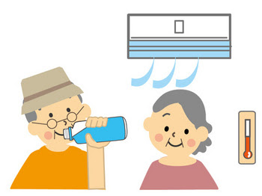

場所**福祉センター　201会議室**

日時　　　令和４年７月１９日（火）

１０時～１１時

内容　　「熱中症予防と夏の過ごし方」

脳トレ、クイズ等も取り入れて楽しく学んでいただく内容です。

持**ち**物　　筆記用具・飲み物

定員　　　１６名（会場の規定変更する場合あり）

コロナウイルス感染拡大予防の観点から、事前申込制とします。必ず個別にお申込みください。

申し込み後にキャンセルされる場合もご連絡をお願いいたします。

**令和4年度**

**健康講座**



（申し込み☟）

高齢者あんしん相談センターせせらぎ

🕿048-485-2113（辻）